วิธีการแนบไฟล์หลักฐานในรายงานประเมินตนเอง

1. ใช้เมนู Insert Object
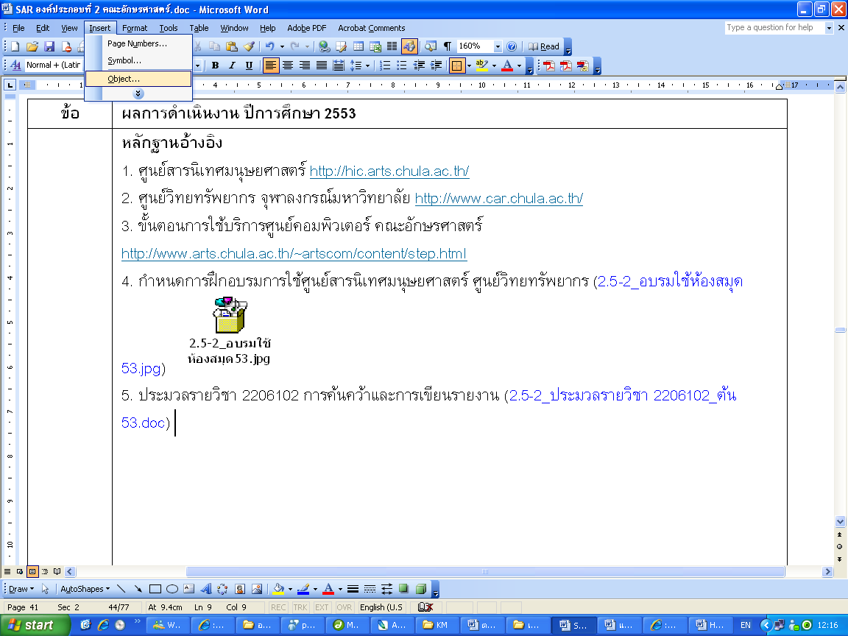

2. เลือก Create from file แล้ว Browse ไปยังไฟล์ที่ต้องการแนบ
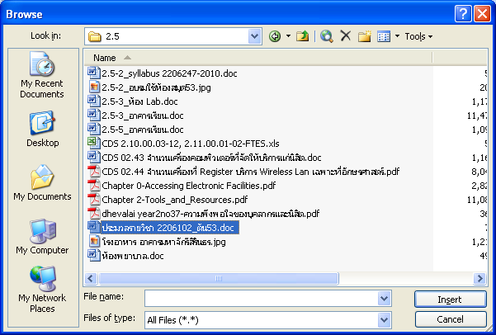
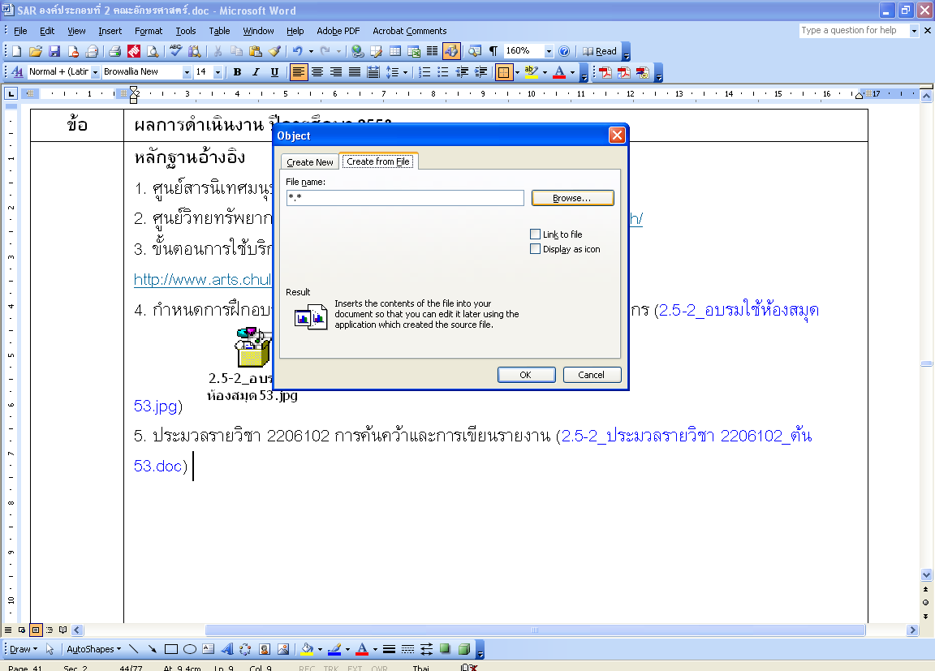
1
2

3. เลือก Display as icon แล้วกด OK
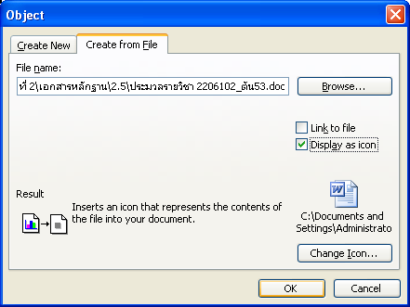

4. จะได้ผลดังภาพ
